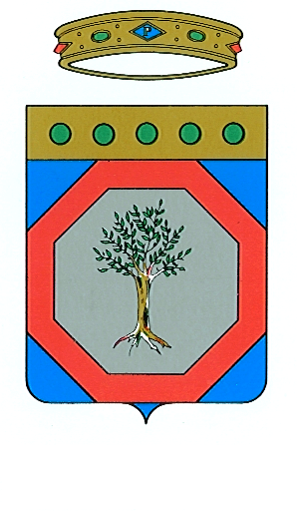 | REGIONE PUGLIA  Assessorato Sviluppo Economico  Attività produttive, Industria, Industria energetica, Artigianato,  Commercio, Innovazione tecnologica, Fiere e Mercati  Settore Industria, Industria Energetica, Artigianato e p.m.i.  Corso Sonnino, 177 - 70126 BARI

Prot. 38/ 2046_________ Bari lì 15 marzo 2006_______

Spett.le
ARA - Associazione Regionale Allevatori della Regione Puglia
Via San Nicola n. 2
70017 - Putignano (Ba)
Fax 080-4054788

Si invia solo via FAX ai sensi
dell’art. 7, comma 3, D.P.R. 403/98

Oggetto: P.O.R. Puglia 2000-2006 – Misura 6.2 azione C) Bando “Iniziative a sostegno del Sistema delle Imprese e Professioni” – Accertamento tecnico e amministrativo del progetto i-COW della Associazione Regionale Allevatori della Regione Puglia.

Ai sensi dell’art.11 “verifiche e poteri ispettivi” della Convenzione in atto per il progetto in oggetto, si comunica che il giorno 23 Marzo 2006 alle ore 9.30 presso la Vs. sede in Putignano, alla Via San Nicola n. 2, sarà effettuato un accertamento tecnico e amministrativo in relazione allo stato d’avanzamento delle attività del progetto in oggetto e al rispetto degli adempimenti e degli obblighi fissati in convenzione a carico del beneficiario dei contributi.

La Dirigente dell’Ufficio
Sviluppo Locale e Internazionalizzazione
(Dott.ssa Daniela Daloiso)

